Realizacja IV edycji Projektu MAM PUM
w roku akad. 2012/2013
***

O Młodzieżowej Akademii Medycznej Pomorskiego Uniwersytetu Medycznego na platformie edukacyjnej pisałam już w lutym b.r. Przeżywaliśmy wtedy moment zakończenia współpracy z Polskim Radiem Szczecin, które- w wyniku odstąpienia od Porozumienia z 19 listopada 2009roku pana prezesa Adama Rudawskiego - nie tylko przestało być jednym z promotorów unikatowego projektu, ale też zaprzestało udostępniania nam Studia-S I im. Jana Szyrockiego od 14 lutego 2013r. Tego dnia rozpoczęliśmy zajęcia w s.60 – amfiteatralnej sali wykładowej Pomorskiego Uniwersytetu Medycznego, w Samodzielnym Publicznym Szpitalu Klinicznym Nr 1 przy ul. Unii Lubelskiej nr 1 , co widać na zdjęciu poniżej, autorstwa Łukasza Mateńki, który wraz ze swoim ojcem – Sławomirem - rejestrują zajęcia MAM PUM od czterech lat.

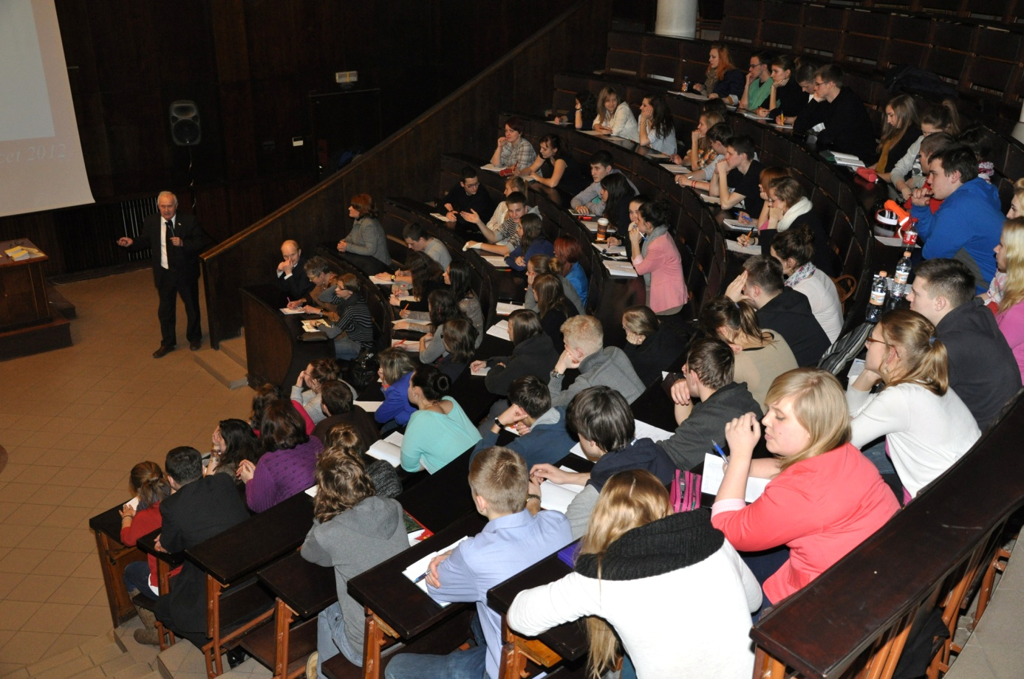
Wykład prowadzi prof. dr hab. n. med. Jan Lubiński.

Spotkania uroczyste, jak inauguracja nowego roku Akademii czy zakończenie IV już edycji, które odbyło się 6 czerwca 2013 roku mają miejsce w podniosłej atmosferze siedziby uczelni przy ul. Rybackiej 1, w auli na parterze.
W związku z tym, że od października 2013 r. – mimo różnego typu kłopotów – rusza kolejna, piąta już edycja MAM PUM, czuję się w obowiązku przedstawienia tegorocznych osiągnięć Akademii, omówienia wyników ewaluacji Projektu, przypomnienia zasad rekrutacji na zajęcia w roku akademickim 2013/2014. Dziękuję też, z wdzięcznością pozostając, niezawodnym sponsorom MAM PUM: Prezydentowi miasta Szczecin, Wydziałowi Zdrowia UM, Zachodniopomorskiej Kurator Oświaty, firmie Roche Polska oraz władzom samorządowym Goleniowa i Stargardu Szczecińskiego, fundującym nagrody swoim najlepszym słuchaczom Akademii. Nim to uczynię, jeszcze kilka słów o uroczystości zakończenia IV edycji MAM PUM.
W uroczystości 6 czerwca 2013, oprócz ekipy realizatorów z IV Liceum Ogólnokształcącego im. B. Prusa – jak zawsze- w pełnej gotowości i z dyrektorem Januszem Olczakiem na czele uczestniczyli: pan Rektor PUM prof. dr hab. n. med. Andrzej Ciechanowicz- dobry duch i patron Akademii, Zastępca Prezydenta Miasta Szczecin- pan Krzysztof Soska, w imieniu Zachodniopomorskiej Kurator Oświaty pani Katarzyna Parszewska, st. wizytator Kuratorium Oświaty, pani Renata Chomińska- dyrektor Wydziału Oświaty Kultury i Sportu z Goleniowa. Bardzo zaangażowany Starosta Stargardzki- pan Waldemar Gil, niestety, nie dojechał. Wypadek i blokada wyjazdu ze Stargardu to przyczyny, które spowodowały, że nie dojechały także nagrody. Obecni byli niezawodni dyrektorzy, ze Szczecina pani Jolanta Jastrzębska, z Goleniowa- pani Agata Markowicz- Narękiewicz i ze Stargardu Szczecińskiego – pan Andrzej Albrewczyński. Pani Marta Giezek- dyrektor Miejskiego Ośrodka Pomocy Rodzinie położyła nacisk na unikatowość Projektu w skali kraju i zaangażowanie ludzi, w tym głównie dr. n. o zdrowiu – Anny Koprowicz. Były kwiaty, prezenty od pana rektora, podziękowania, a dr n. o zdrowiu Anna Koprowicz otrzymała najwyższe odznaczenie PUM, przyznane przez senat uczelni -„ Medal za Zasługi dla Pomorskiego Uniwersytetu Medycznego”, co sala nagrodziła brawami.

O programie minionego roku
Trzecioklasistów, którymi już za moment zostaną licealiści klas drugich, do których adresujemy MAM PUM na pewno zainteresuję odpowiedź na pytanie o tematykę wykładów oraz wykładowców. Z przyjemnością poniżej przedstawiam dopiero co zrealizowany program:

I. 11.10. 2012 Styl życia a zdrowie człowieka
prof. dr hab. n. med. Andrzej Ciechanowicz
prof. dr hab. n. med. Zdzisława Kornacewicz - Jach
II. 22.11.2012 Profilaktyka chorób dzieci
dr hab. n. med.- prof. PUM Maria Giżewska
dr hab. n. med.- prof. PUM Jarosław Peregut - Pogorzelski
dr hab. n. med.- prof. PUM Andrzej Brodkiewicz
III. 6.12.2012 Choroby metaboliczne układu pokarmowego
prof. dr hab. n. med. Lilianna Majkowska
prof. dr hab. n. med. Andrzej Ciechanowicz
dr hab. n. med.- prof. PUM Grażyna Czaja – Bulsa
dr hab. n. med.- prof. Andrzej Brodkiewicz
dr hab. n. med.- prof. PUM Jacek Różański
Kto zabił króla?
IV. 10.01.2013 Układ pokarmowy człowieka - prof. Krzysztof Marlicz
Choroby nowotworowe układu pokarmowego człowieka
prof. dr. hab. n. med. Teresa Starzyńska
Dlaczego warto być członkiem organizacji studenckich?
Beata Fortuniak, Malwina Gęsikiewicz
V. 14.02.2013 Selen i metale ciężkie, a ryzyko chorób.
Dlaczego Polacy powinni wyrównywać poziom selenu w organizmie?
prof. dr hab. n. med. Jan Lubiński
VI. 14.03.2013 Mówię i słyszę
prof. Bogumiła Frączak – stomatolog
dr n. med. Barbara Ostapiuk – logopeda
dr n. med. Anna Kabacińska – laryngolog
dr n. med. Krzysztof Jach – laryngolog
VII. 11. 04.2013 MÓZG - narząd pełen tajemnic

prof. dr hab. n. med. Przemysław Nowacki - neurolog
prof. dr hab. n. med. Ireneusz Kojder - neurochirurg
prof. dr hab. n. med. Jerzy Samochowiec - psychiatra

VIII. 06. 06. 2013 MIEJ oczy szeroko otwarte

dr hab. n. med. prof. PUM Wojciech Lubiński - okulista
prof. dr hab. n. med. Zbigniew Celewicz – ginekolog

Wyniki ewaluacji

Ewaluację przeprowadzamy od początku istnienia Młodzieżowej Akademii Medycznej, by mieć pewność, że nie błądzimy. Ankietę wypełniły 94 osoby na 103, które otrzymały Certyfikaty.
Pomijając fakt, że zawsze znajdą się oportuniści, bo w grę nie wchodzi nieobecność, poniżej podajemy zestawienie uczestników – absolwentów MAM PUM:

I Liceum Ogólnokształcące im. Marii Skłodowskiej-Curie, Szczecin 9
II Liceum Ogólnokształcące im. Mieszka I, Szczecin 10
IV Liceum Ogólnokształcące im. Bolesława Prusa, Szczecin 17
VI Liceum Ogólnokształcące im. Stefana Czarnieckiego, Szczecin 6
VII Liceum Ogólnokształcące i Krzysztofa Kamila Baczyńskiego, Szczecin 7
IX Liceum Ogólnokształcące im. Bohaterów Monte Cassino, Szczecin 1
X Liceum Ogólnokształcące im. , Szczecin 1
XI Liceum Ogólnokształcące im. , Szczecin 9
Liceum Ogólnokształcące z Oddziałami Integracyjnymi, Szczecin 6 Liceum Ogólnokształcące im. Stefana Żeromskiego, Goleniów 17
Liceum Ogólnokształcące im. Adama Mickiewicza, Stargard Szczeciński 20
W tym roku ankieta ewaluacyjna, którą wypełniły 94 osoby, składała się z 4 pytań. Oto pierwsze:

1. Poniżej, dla ułatwienia Ci odpowiedzi, przedstawiono tematy i wykładowców wszystkich spotkań. Które z zajęć oceniasz najwyżej? Wybierz trzy ze wszystkich możliwości, swoją ocenę zaznacz, zakreślając wybraną cyfrę na skali od 0 do 6 i wpisując po lewej stronie numer zajęć. Uzasadnij wybór zajęć, które umieściłaś/łeś na pierwszym miejscu.

0/……………1/……………2/……………3/……………4/……………5/…………….6/

0/……………1/……………2/……………3/……………4/……………5/………………6/

0/……………1/……………2/……………3/……………4/……………5/………………6/

Dla jasności sprawy dodam, że w pytaniu zawarto szczegółowy zestaw wszystkich wykładów i wykładowców, jak to przedstawiłam powyżej. Następne pytania brzmiały tak:
2. To najlepszy wykładowca, bo… Wskaż Twojego zwycięzcę IV edycji MAM PUM.
3. Czy i dlaczego chcesz zostać lekarką/lekarzem?
4. Gdzie zamierzasz podjąć studia? Dlaczego?
Tutaj omówię tylko dwa, zainteresowanych odsyłam do „Biuletynu Informacyjnego” Pomorskiego Uniwersytetu Medycznego lub na stronę uczelni.

Interesująco prezentuje się odpowiedź na pytanie pierwsze, co ilustruje Wykres I – niebieski. Wykres II- Zielony przekłada ten wynik punktowy na średnią ocen, tak bliską szkolnym doświadczeniom uczniów- studentów MAM PUM. Co prawda wszelkie dane statystyczne często prowadzą nas na manowce, ale domyślić się można, że mimo braku 6 za całość, najwięcej takich ocen zdobyli wykładowcy drugiego, siódmego i piątego wykładu. Na czwartym miejscu, z minimalną różnicą w porównaniu z piątym znalazł się wykład szósty. Zauważmy, że nie ma niższej oceny od 4,3. Świadczy to o uznaniu studentów PUM dla wysokiego poziomu prowadzonych zajęć, przy czym pamiętać należy, że młodzież jest i wymagająca i bardzo krytyczna. Ale też potrafi zgotować prawdziwe owacje, gdy staje przed nią charyzmatyczna osobowość – profesor dr hab. Ireneusz Kojder!

Ryc. 1. Liczba punktów przyznanych przez młodzież poszczególnym spotkaniom

Po raz kolejny okazało się, że w wyborach studentów żaden wykładowca nie został pominięty. Każdy znalazł tu swego mistrza. To dla autorów Projektu i jego realizatorów ogromna radość i satysfakcja. Świadczy o trafności doboru zarówno problematyki wykładów jak i specjalistów. Mówię o generalnej tendencji, wszak nigdy nie ma tak, by zadowolić wszystkich. Myślenie o takim rozwiązaniu jest z gruntu metodologicznie fałszywe. Zasada: „Dla każdego coś miłego” z reguły oznacza niski poziom i bylejakość. Chodzi o to, by na zajęciach Akademii, o której wysoki poziom programowo dbamy, znaleźli się ludzie rzeczywiście zainteresowani studiami medycznymi, a to wymaga wysiłku i wyrzeczeń.

Ryc. 2. Średnia ocen przyznanych przez młodzież poszczególnym blokom wykładowym

Na pytanie o najlepszego wykładowcę, studenci wskazali zdecydowanie na niżej wymienionych wykładowców .Trzy najlepsze miejsca zajęli:
- Dr hab. n. med.- prof. PUM – Andrzej Brodkiewicz - pediatra
- Prof. dr hab. n. med. – Jerzy Samochowiec - psychiatra
- Ex aequo prof. dr hab. n. med. Ireneusz Kojder- neurochirurg i dr n. med. Krzysztof Jach - laryngolog
Uzasadnienia, szczegóły wypowiedzi na ten temat dociekliwy czytelnik znajdzie, o czym już wyżej pisałam, w „Biuletynie Informacyjnym” PUM .
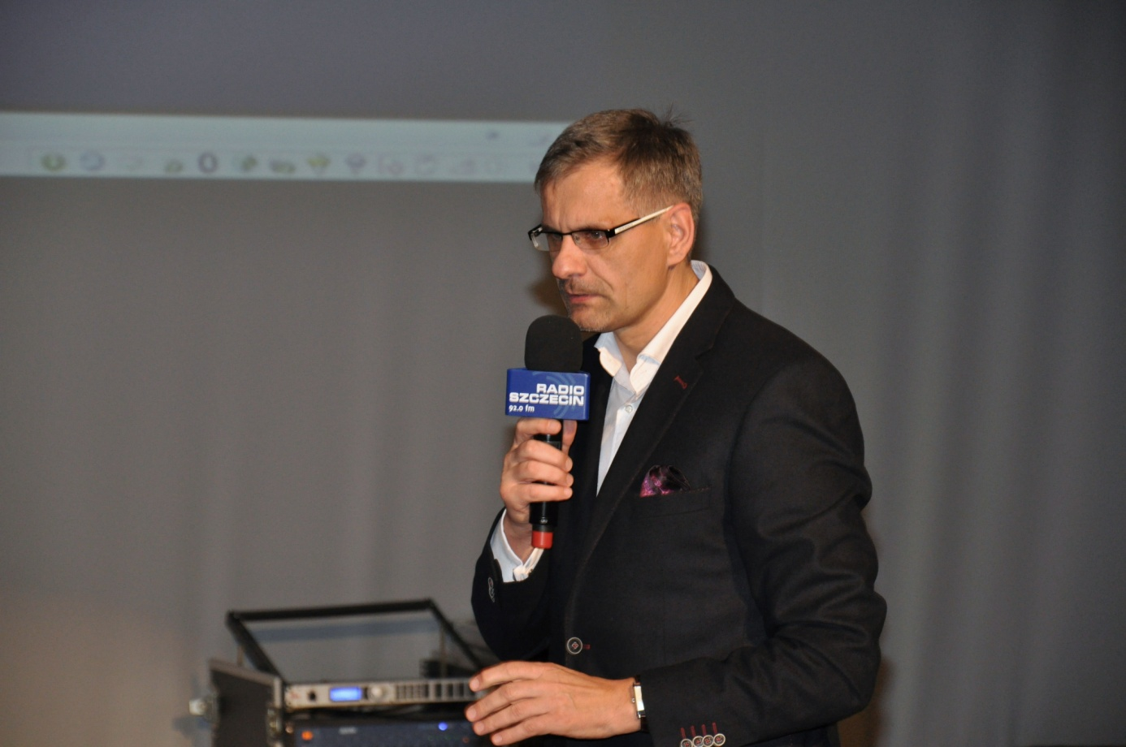
Fotografował Łukasz Mateńko
Dr hab. n. med. – prof. Pomorskiego Uniwersytetu Medycznego- Andrzej Brodkiewicz, I m.

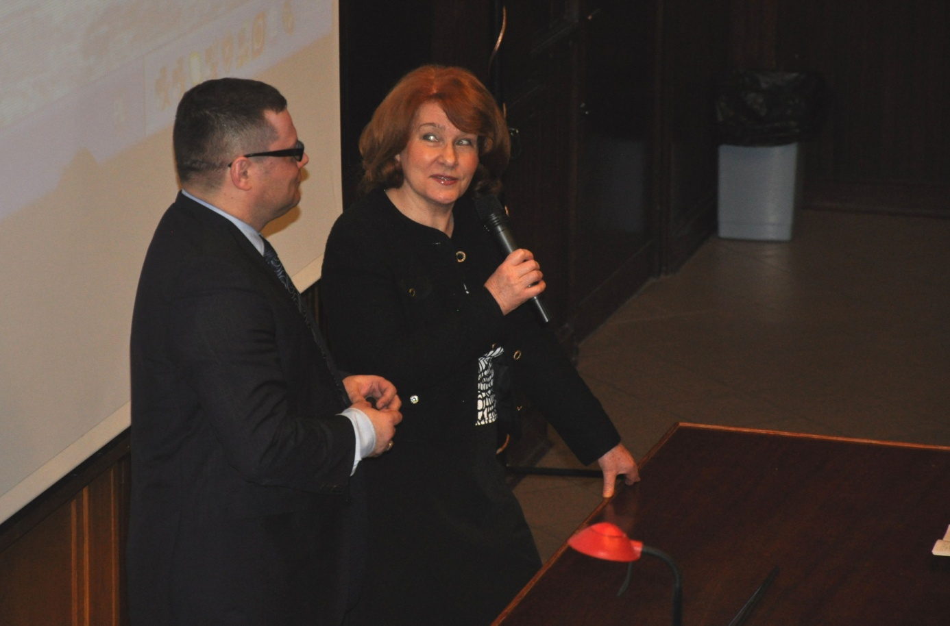
Fotografował Łukasz Mateńko
Autorka Projektu MAM PUM – dr n. o zdrowiu Anna Koprowicz prowadzi dyskusję po wykładzie prof. dr hab. n. med. Jerzego Samochowca – Prorektora ds. Nauki PUM, II m.

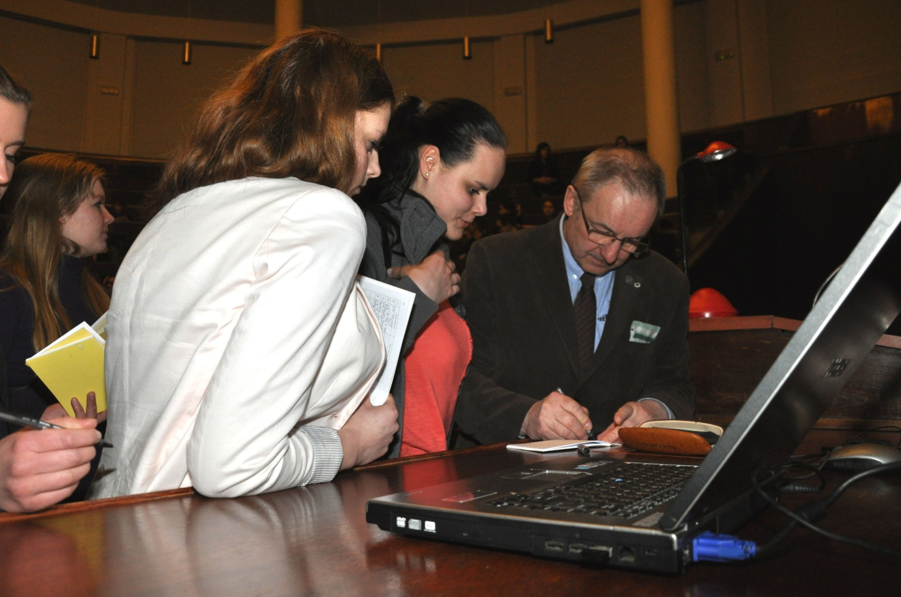
Fotografował Łukasz Mateńko
Prof. dr hab. n. med. Ireneusz Kojder po wykładzie podpisuje indeksy – III m.

Pan prof. Andrzej Brodkiewicz – współautor Projektu zajął w ubiegłym roku 2 miejsce w rankingu na najlepszego wykładowcę, a w tym, jak wiemy - zdecydowanie wygrał. Wcześniej na listach byli: prof. Wennancjusz Domagała (dwukrotnie), prof. Tomasz Byrski, dr n. med. Katarzyna Grocholewska, dr n. med. Jarosław Gorący, prof. dr hab. n. med. Stanisław Zajączek oraz prof. dr hab. n. med. Andrzej Ciechanowicz- Rektor PUM i patron duchowy Akademii, która niechaj żyje także na Szczecińskim Portalu Edukacyjnym.
Pisząca te słowa, w krótkim podsumowaniu czteroletnich działań MAM PUM, podkreśliła wysoki poziom wymagań stawianych studentom z jednej strony, z drugiej – rosnące zainteresowanie Projektem, w którym łącznie odnotowano: 544 kandydatów, 408 osób, które zaliczyły test kwalifikacyjny oraz 311 studentów, którzy otrzymali Certyfikaty. Zainteresowanych szczegółami odsyłam na strony „Biuletynu Informacyjnego” Pum.
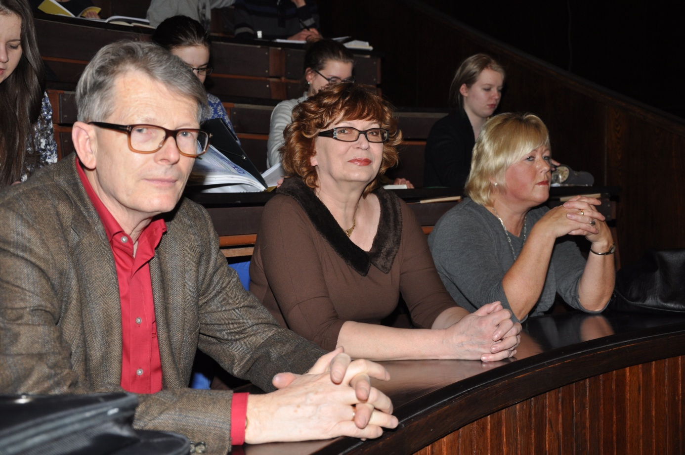
Fotografował Łukasz Mateńko

Od lewej siedzą, oczekując na swoją kolej: dr n. med. Krzysztof Jach – III m. oraz dr n. med. Anna Kabacińska i dr n. med. Barbara Ostapiuk

Kilka słów o efektach tegorocznej edycji

W roku akademickim 2013/2014 w zajęciach MAM PUM uczestniczyły 134 osoby, 103 - spełniwszy wymagania – otrzymały Certyfikaty. Mieliśmy też po raz pierwszy 20 wolnych słuchaczy, którzy zobowiązani byli do systematycznego uczestniczenia w wykładach pod rygorem skreślenia z listy. Wymienione przeze mnie wyżej licea od lat przysyłają swoich uczniów do Akademii. Zachęcamy pozostałe szkoły do zwrócenia uwagi trzecioklasistów na tę formę rozwijania i pogłębiania wiedzy oraz naukowych zainteresowań. Tym bardziej, że oprócz pożytków obcowania z nauką na wysokim poziomie, najlepsi otrzymują piękne nagrody, fundowane przez sponsorów. Oto tegoroczni nagrodzeni zwycięzcy: Jan Jakub Brancewicz z II Liceum Ogólnokształcącego im. Mieszka I w Szczecinie i Radosław Opiła z IV Liceum Ogólnokształcącego im. Bolesława Prusa w Szczecinie - ex aequo pierwsze miejsce. Drugie - Piotr Maksymilian Bucichowski z II Liceum Ogólnokształcącego im. Mieszka I w Szczecinie. Trzej zwycięzcy otrzymali w nagrodę laptopy, ufundowane przez sponsora Akademii- ROCHE POLSKA oraz Nagrody Prezydenta Miasta Szczecina. Wręczono je także: Małgorzacie Sandrze Muszyńskiej z II Liceum Ogólnokształcącego im. Mieszka I w Szczecinie oraz Natalii Rusiniak – Rosińskiej z IX Liceum Ogólnokształcącego im. Bohaterów Monte Cassino w Szczecinie.
Nagrody Zachodniopomorskiej Kurator Oświaty otrzymali : Paulina Goździk i Piotr Zieliński ze Stargardzkiego Liceum Ogólnokształcącego im. Adama Mickiewicza, Patrycja Natalia Raban z Liceum Ogólnokształcącego z Oddziałami Integracyjnymi w Szczecinie, Monika Hasik z VI Liceum Ogólnokształcącego im. Stefana Czarnieckiego w Szczecinie, Marta Kinga Duży z VII Liceum Ogólnokształcącego im. Krzysztofa Kamila Baczyńskiego w Szczecinie oraz Karol Klimas z Goleniowskiego Liceum Ogólnokształcącego im. Stefana Żeromskiego. Ponadto najlepsi studenci MAM PUM spoza Szczecina otrzymali nagrody z rąk obecnych na uroczystości przedstawicieli władz samorządowych.
V edycja MAM PUM

Obiecałam, że wyjaśnię, a raczej przypomnę zasady otrzymania indeksu MAM PUM. Są one określone w Porozumieniu z dnia 19 listopada 2009 roku, które Akademię powołało do życia. Jego sygnatariuszami są: Rektor PUM, Zachodniopomorski Kurator Oświaty, Prezydent Miasta Szczecin oraz Dyrektor IV Liceum Ogólnokształcącego im. B. Brusa jako koordynator Projektu i jego realizator Oto one:
- trzeba być trzecioklasistą
- wchodząc na stronę IV Liceum Ogólnokształcącego im. Bolesława Prusa w Szczecinie: www.lo 4.szczecin.pl, wypełnić druk zgłoszenia swojej kandydatury (druk zostanie opublikowany na stronie IV LO w późniejszym terminie) – to NOVUM!
- w wyznaczoną sobotę wrześniową (informacja przyjdzie do szkoły i w sierpniu pojawi się na stronach PUM i IV LO) napisać test kwalifikacyjny z trzech przedmiotów: biologii, chemii
i fizyki
- mieć 100% frekwencję na zajęciach (usprawiedliwia tylko zaświadczenie lekarskie)
- poprawnie napisać śródroczne testy sprawdzające
Taka informacja pojawi się też w czerwcowych „Dialogach”( gdzie nie ma jeszcze mowy o nowym sposobie rekrutacji, a który obowiązywać będzie od nowego roku akademickiego).
W związku z tym, że dla chcącego nie ma nic trudnego, wszystkich zainteresowanych spotkaniami
z medycyną w najlepszym wydaniu zapraszamy do podjęcia trudu spełnienia wymagań i przeżycia ciekawej, naukowej przygody.

W imieniu organizatorów i realizatorów Projektu
Danuta Rodziewicz
Szczecin, 8 czerwca 2013r.

